图书销售管理系统

0项目背景及需求分析

背景：

该SQL语句创建了一个名为"bookstore"的数据库，并在该数据库中创建了四张表：books、suppliers、purchases和returns。这个数据库是一个图书管理系统的一部分，用于管理图书的库存、供应商信息、采购记录、退货记录和销售记录。

需求分析：

1. 图书管理：图书表（books）用于存储图书的信息，包括图书的标题、作者、价格和库存数量。这使得管理员可以轻松地查找和管理图书的基本信息。

2. 供应商管理：供应商表（suppliers）用于存储供应商的信息，包括供应商的名称和联系信息。管理员可以使用这个表来跟踪和管理不同供应商的信息。

3. 采购管理：采购表（purchases）用于跟踪图书的采购记录。每条记录包括图书ID、供应商ID、采购数量和采购日期。这样，管理员可以了解到哪些图书是从哪个供应商购买的，以及购买的数量和日期。

4. 退货管理：退货表（returns）用于记录图书的退货记录。每条记录包括图书ID、退货数量和退货日期。通过这个表，管理员可以追踪哪些图书被退回，并记录退货的数量和日期。

5. 销售管理：销售表（sales）用于记录图书的销售记录。每条记录包括图书ID、销售数量和销售日期。这个表使管理员能够追踪图书的销售情况，包括销售数量和日期。

通过这个图书管理系统，管理员可以轻松地跟踪和管理图书库存、供应商信息、采购记录、退货记录和销售记录。这将帮助管理员更好地了解图书库存的情况，并进行有效的库存管理和业务分析。

1用E-R图设计概念模型

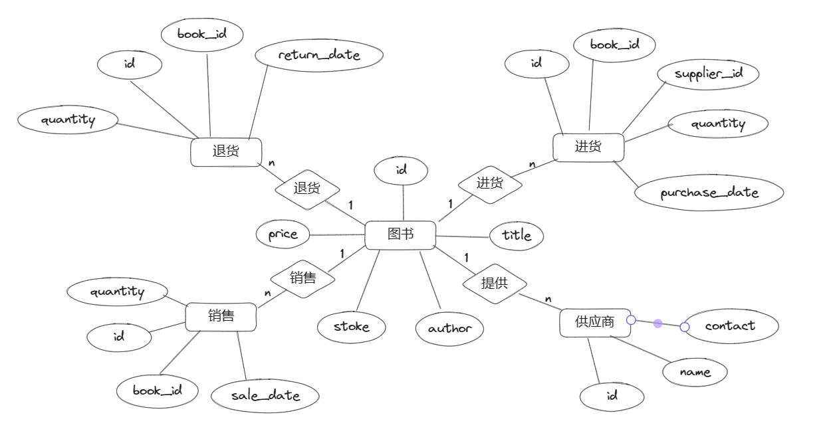

2设计关系摸型

1. books（图书表）：

- id：图书ID，自增主键

- title：图书标题，非空

- author：图书作者，非空

- price：图书价格，非空

- stock：图书库存，非空

2. suppliers（供应商表）：

- id：供应商ID，自增主键

- name：供应商名称，非空

- contact：供应商联系方式，非空

3. purchases（采购记录表）：

- id：采购记录ID，自增主键

- book_id：图书ID，非空，与books表中的id字段相关联

- supplier_id：供应商ID，非空，与suppliers表中的id字段相关联

- quantity：采购数量，非空

- purchase_date：采购日期，非空

4. returns（退货记录表）：

- id：退货记录ID，自增主键

- book_id：图书ID，非空，与books表中的id字段相关联

- quantity：退货数量，非空

- return_date：退货日期，非空

5. sales（销售记录表）：

- id：销售记录ID，自增主键

- book_id：图书ID，非空，与books表中的id字段相关联

- quantity：销售数量，非空

- sale_date：销售日期，非空

3分析关系模式各属于第几范式，闸明理由：

1. books表的关系模式：

- 第一范式（1NF）：该表中没有重复的列，每列都是原子的。

- 第二范式（2NF）：该表中不存在部分依赖，即所有非主键列完全依赖于整个主键。

- 第三范式（3NF）：该表中不存在传递依赖，即不存在非主键列之间的依赖关系。

2. suppliers表的关系模式：

- 第一范式（1NF）：该表中没有重复的列，每列都是原子的。

- 第二范式（2NF）：该表中不存在部分依赖，即所有非主键列完全依赖于整个主键。

- 第三范式（3NF）：该表中不存在传递依赖，即不存在非主键列之间的依赖关系。

3. purchases表的关系模式：

- 第一范式（1NF）：该表中没有重复的列，每列都是原子的。

- 第二范式（2NF）：该表中不存在部分依赖，即所有非主键列完全依赖于整个主键。

- 第三范式（3NF）：该表中不存在传递依赖，即不存在非主键列之间的依赖关系。

4. returns表的关系模式：

- 第一范式（1NF）：该表中没有重复的列，每列都是原子的。

- 第二范式（2NF）：该表中不存在部分依赖，即所有非主键列完全依赖于整个主键。

- 第三范式（3NF）：该表中不存在传递依赖，即不存在非主键列之间的依赖关系。

5. sales表的关系模式：

- 第一范式（1NF）：该表中没有重复的列，每列都是原子的。

- 第二范式（2NF）：该表中不存在部分依赖，即所有非主键列完全依赖于整个主键。

- 第三范式（3NF）：该表中不存在传递依赖，即不存在非主键列之间的依赖关系。

综上所述，所有的关系模式都符合第一范式、第二范式和第三范式。

4设计应用系统的系统结构图，确定系统功能;

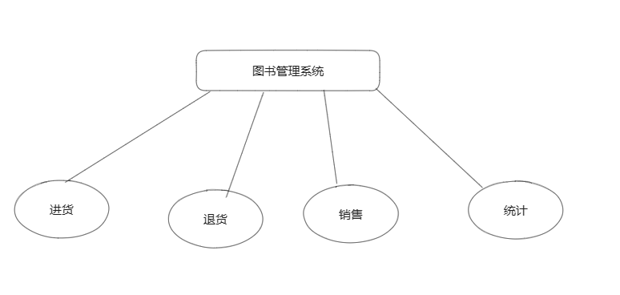

5使用对象许可和命今许可、角色控制设计安全性控制检查程序;

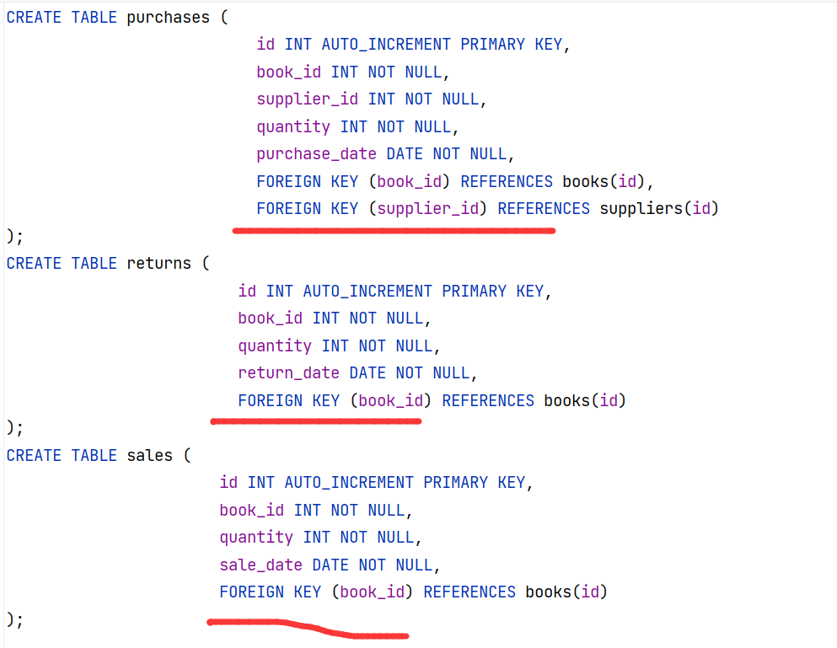

6分析遇到的问题，总结并写出课程设计报告

1. 创建表需要注意外键约束，插入数据也是如此
2. 要熟练掌握一些基础的sql命令，避免出现基础的错误
3. 程序需要使用try——expect来避免报错，避免程序停止运行。

7自我评价